  Ελληνική Δημοκρατία  Εθνικό και Καποδιστριακό Πανεπιστήμιο Αθηνών  Σχολή Οικονομικών και Πολιτικών Επιστημών Τμήμα Επικοινωνίας και ΜΜΕ  Εργαστήριο Κοινωνικής Έρευνας στα ΜΜΕ | 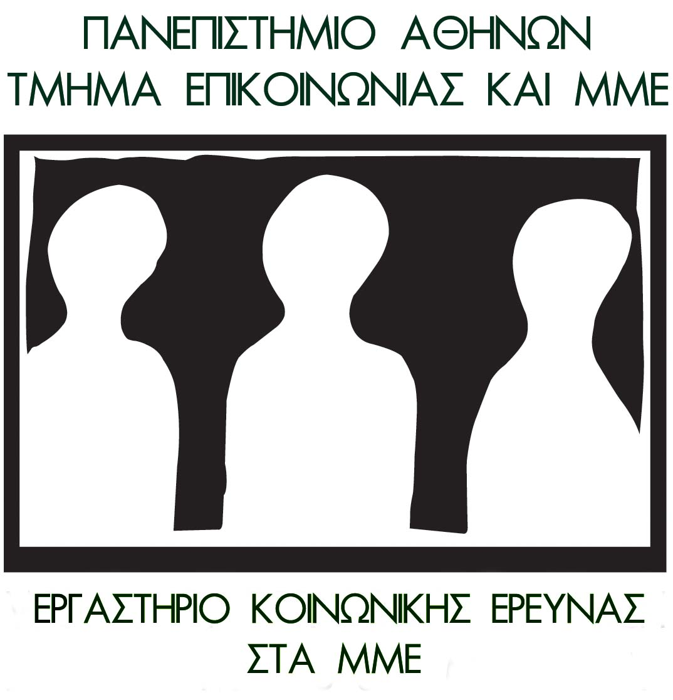

Αθήνα 7/10/2015

Δελτίο Τύπου

Το Εργαστήριο Κοινωνικής Έρευνας στα ΜΜΕ του Τμήματος Επικοινωνίας και ΜΜΕ του Πανεπιστημίου Αθηνών, διοργανώνει ημερίδα στις 22 Οκτωβρίου 2015, ώρα 9.00-12.00, στην Αίθουσα Αγγελοπούλου της Σχολής Οικονομικών και Πολιτικών Επιστημών (Αριστείδου 11), με θέμα «Η δημοσιογραφική δεοντολογία και τα Ελληνικά ΜΜΕ».

Στην εν λόγω ημερίδα -μεταξύ άλλων- θα παρουσιαστούν από τον Διευθυντή του Εργαστηρίου τα αποτελέσματα σχετικής επιστημονικής έρευνας, η οποία πραγματοποιήθηκε με χορηγία του π. Πρύτανη του ΕΚΠΑ και υπουργού, κ. Μ. Σταθόπουλου.

